Санкт-Петербургский Государственный Электротехнический Университет

Дисциплина: Программирование
Курсовая работа
«Графический редактор»

Санкт-Петербург
2008
- Описание программы.
Данный графический редактор работает с файлами формата *jpeg. В его возможности входит: создание, открытие, редактирование и сохранение JPEG-файлов. В программу включены функции рисования: «Карандаш», «Кисть», «Окружность», «Прямая линия», «Цветовая палитра», «Изменение толщины линий».

- Тестовый пример работы программы:
Основное окно программы:
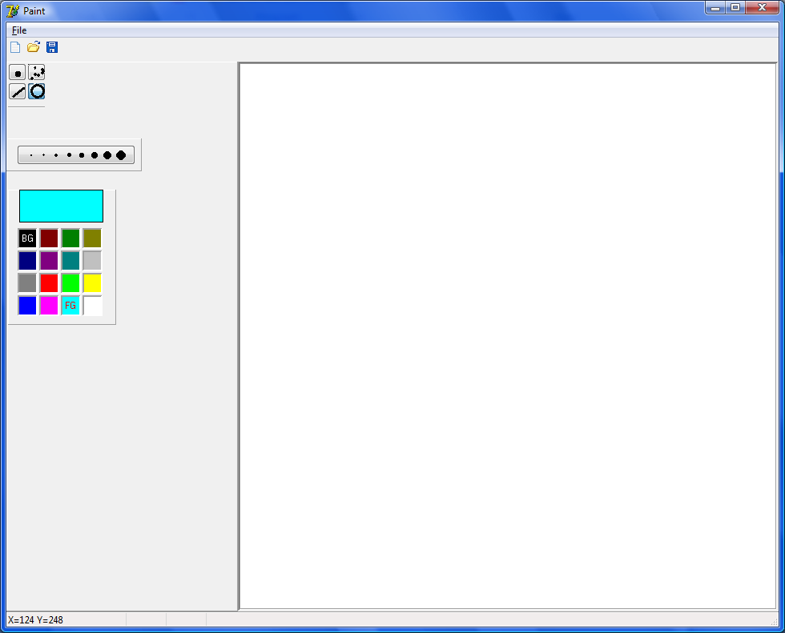

При создании нового рисунка, появляется окно выбор размера:
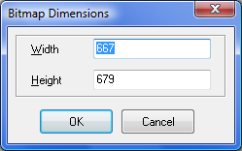
В верхней панели редактора находятся кнопки «Создание нового рисунка», «Открытие раннее сохраненного рисунка» и «Сохранение рисунка». Они дублируют пункты главного меню:
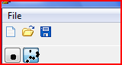
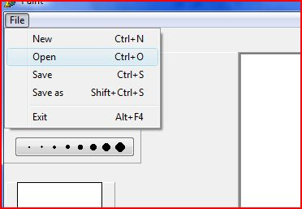
На боковой панели находятся инструменты для рисования:
Карандаш
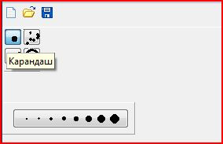

Кисть
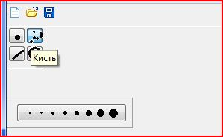
Прямая линия
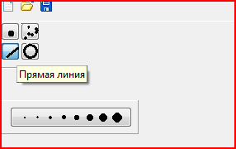
Окружность
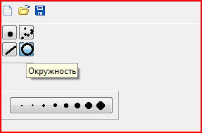
Чуть ниже расположена кнопка «Выбор толщины линий»:
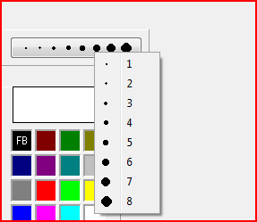
Далее расположена «Цветовая палитра»:
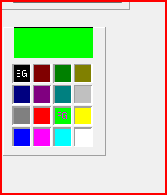
Пример рисования «Карандашом» с изменением цвета и толщины линии:
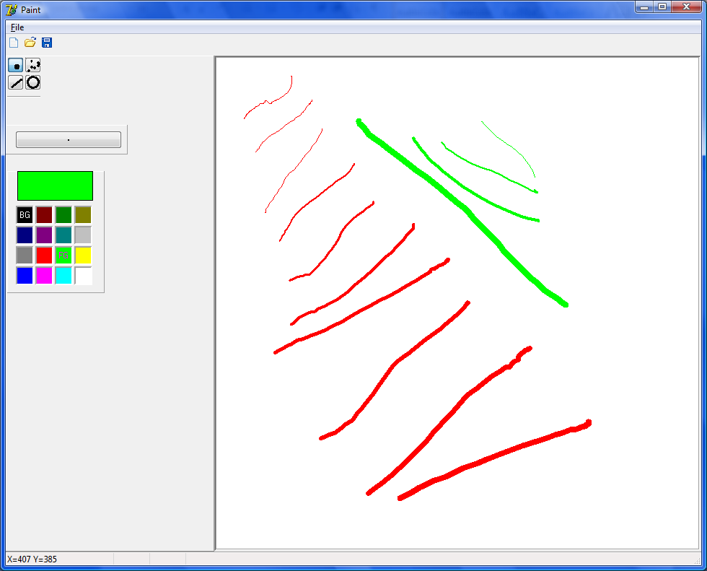
Кистью:
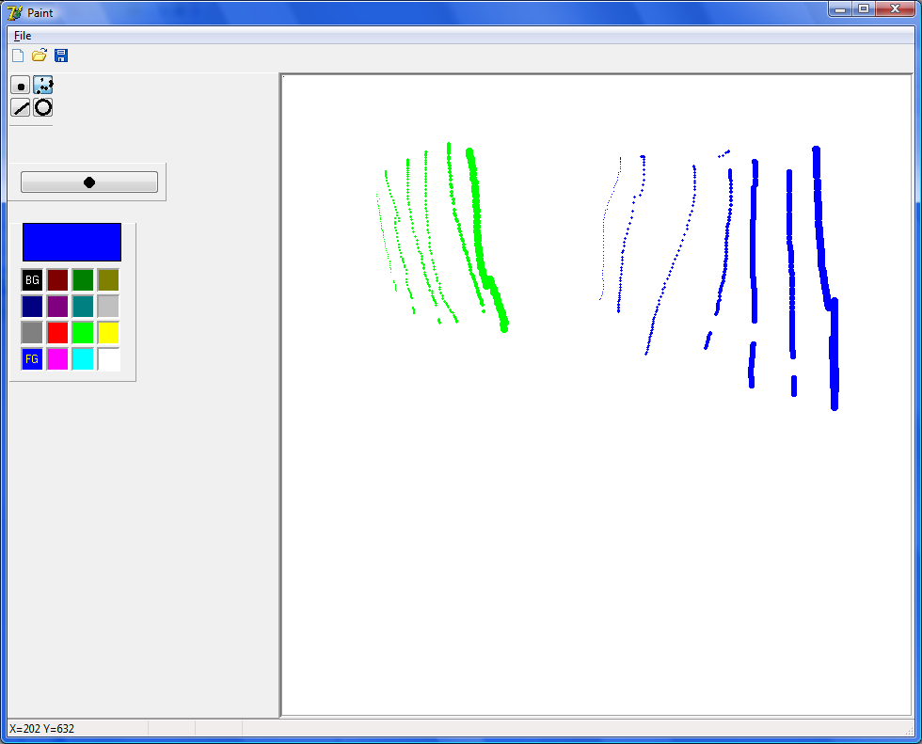
Прямые линии:
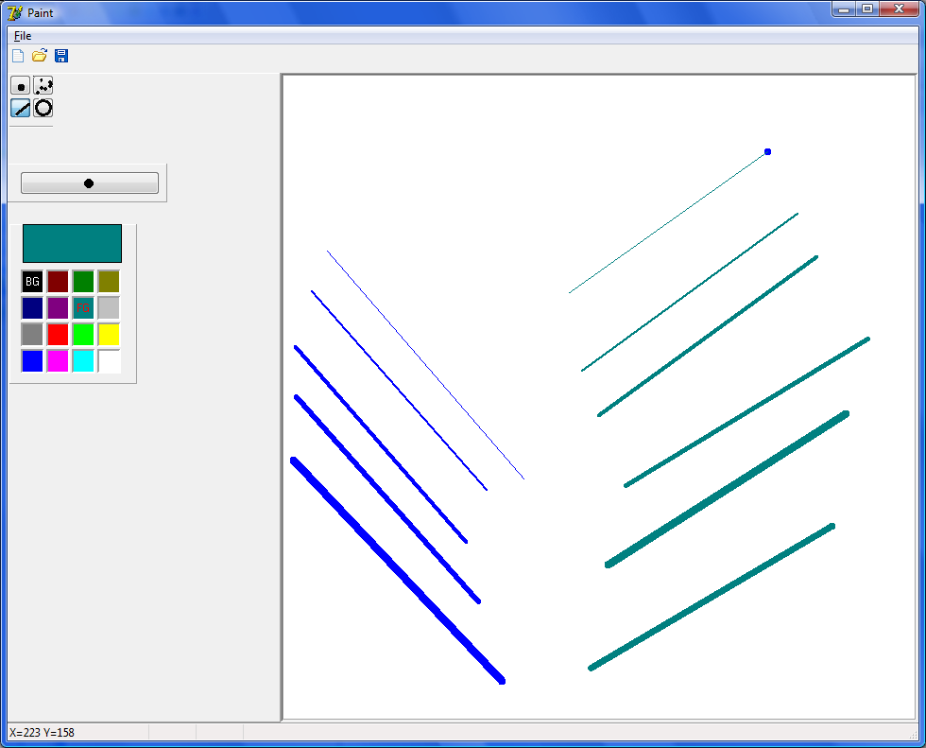
Окружность:
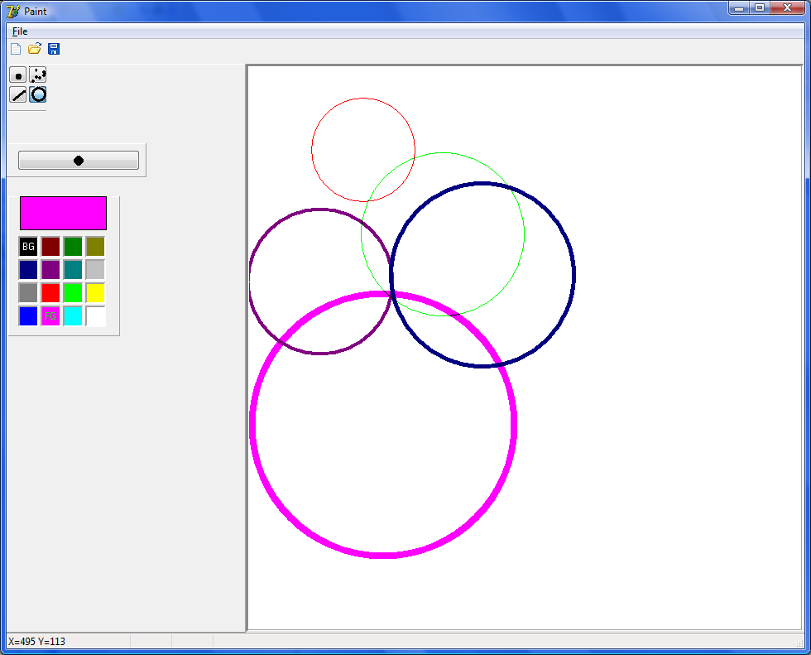

Так же возможно открытие и редактирование других рисунков:
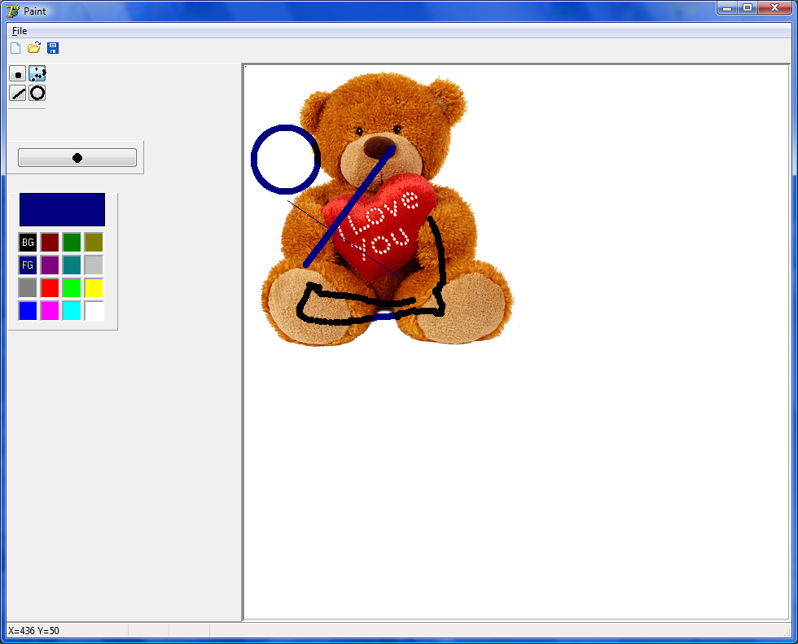

Получившийся рисунок можно схранить в формате JPEG/ Для этого нужно выбрать пункт главного меню «Сохранить», в диалоговом окне сохранения файла выбрать каталог, указать имя файла и нажать кнопку «Сохранить».

